**Наш дебют на Инженериаде УГМК**

8 февраля состоялась презентация проектов обучающихся МБОУ ДО УПЦ на предприятии АО «Сафьяновская медь». Ребята на протяжении пяти месяцев активно занимались разработкой своих творческих проектов, направленных на улучшение и рациональное функционирование крупнейшего предприятия г. Реж.

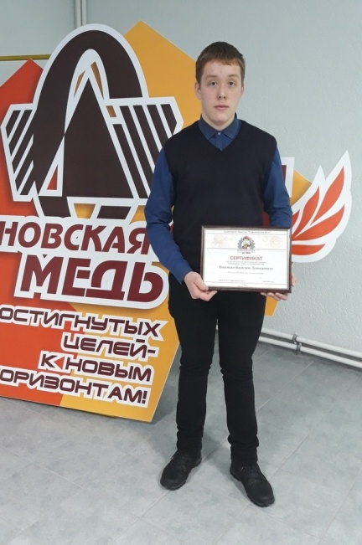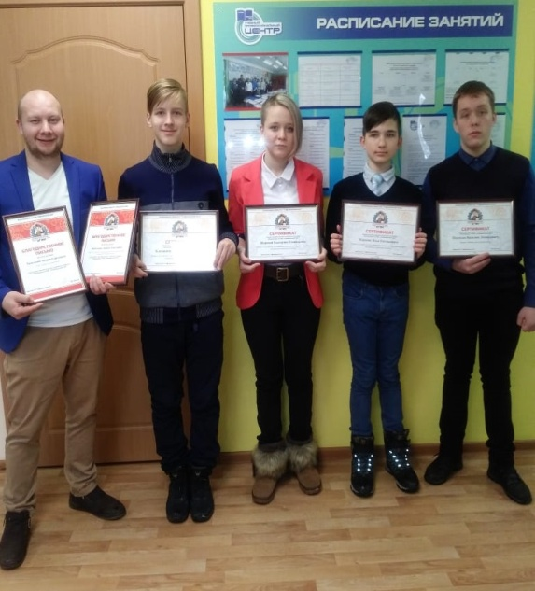Деятельность участников конкурса оценивало компетентное жюри, в состав которого входили ведущие специалисты предприятия АО «Сафьяновская медь» а так же представители Управления образования Режевского городского округа. Муниципальный (заводской) этап соревнований определил победителей, конкурсные работы которых набрали наибольшее количество баллов и положительные отзывы членов конкурсной комиссии.

За представленную модель устройства «мойки подшипников» обучающийся МБОУ ДО УПЦ Посунько Василий совместно с педагогом наставником Хильченко А.С. получили призы в виде диплома участника и памятного подарка. На финальный этап Инженериады УГМК был выбран групповой проект обучающихся МБОУ ДО УПЦ Шаровой Екатерины, Клевакина Кирилла и Карпова Ильи под названием «Устройство для снижения пыления при выгрузке пылящих материалов в приемные бункера».

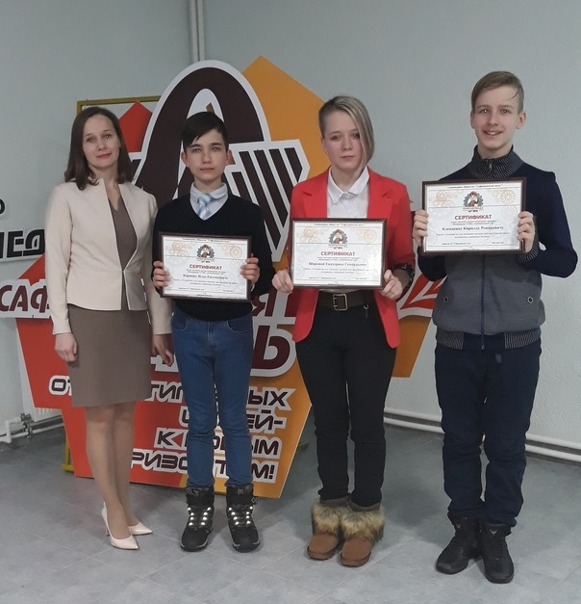Финальный этап научно-технического конкурса состоится в марте 2019 года в г. Верхняя Пышма. Благодарим за помощь в подготовке проектов и оказанное содействие в процессе их создания инженеров-наставников с предприятия АО «Сафьяновская медь» Першину С.В и Юшкова Е.Д.

ПОЖЕЛАЕМ НАШЕЙ КОМАНДЕ УДАЧИ !!!